Протидія домашньому насильству
Що таке домашнє насильство
Насильство в сім’ї – будь-які умисні дії фізичного, сексуального, психологічного чи економічного спрямування одного члена сім’ї по відношенню до іншого члена сім’ї, якщо ці дії порушують конституційні права і свободи члена сім’ї як людини та громадянина і наносять йому моральну шкоду, шкоду його фізичному та психічному здоров’ю (ст. 1 Закону України «Про попередження насильства в сім’ї» від11.11.2001 №2789-I)

Домашнє насильство означає всі акти фізичного, сексуального, психологічного або економічного насильства, які відбуваються в лоні сім`ї чи в межах місця проживання або між колишніми чи теперішніми подружжями або партнерами, незалежно від того, чи проживає правопорушник у тому самому місці, що й жертва, чи ні або незалежно від того, чи проживав правопорушник у тому самому місці, що й жертва, чи ні. (ст.3 Конвенції Ради Європи про запобігання насильству стосовно жінок і домашньому насильству та боротьбу із цими явищами)

Види насильства

Фізичне насильство:
- Побої, стусани, штовхання
- Перешкоджання вільному пересуванню
- Примус до вживання алкоголю чи наркотичних речовин
- Створення ситуацій, що несуть ризик чи загрозу життю та здоров`ю
- Погрожування зброєю чи іншими речами, що можуть завдати фізичної шкоди
- Позбавлення допомоги під час хвороби чи вагітності
- Перевезення до іншого місця в межах країни чи за кордон шляхом обману або примусу
Психологічне насильство:
- Погрози вбити чи скалічити (в тому числі дітей)
- Словесні образи та приниження жестами й мімікою
- Погрози відібрати дітей
- Шантаж та маніпуляції, введення в оману для власної вигоди
- Булінг (цькування, переслідування, залякування)
- Постійний та цілковитий контроль
- Зневага як до особистості
- Постійна критика та насмішки
- Безпідставні звинувачення та формування почуття провини
- Обмеження у контактах із близькими та друзями, у виборі кола спілкування
- Нехтування правом на честь та гідність
- Безпідставні ревнощі, обвинувачення у зраді
- Дискримінація через переконання, віросповідання, походження, статус
- Примушування спостерігати за насильством над іншими людьми чи тваринами
- Погроза позбавити житла або особистого майна
Сексуальне насильство:
- Примушування до небажаних статевих стосунків
- Торкання інтимних частин тіла без згоди
- Змушення до статевого акту з іншою людиною
- Примус до неприйнятних форм сексу, садистських практик
- Нав`язування відвертого стилю одягу або поведінки всупереч твоєму бажанню
- Примушування спостерігати за статевими актами між іншими людьми
- Примушування до участі у створенні чи перегляді порнографічних матеріалів
Економічне насильство:
- Позбавлення їжі та води
- Обмеження доступу чи позбавлення житла
- Пошкодження особистого майна
- Перешкоджання у доступі до необхідних послуг
- Позбавлення власних коштів, інших матеріальних цінностей
- Майновий шантаж
- Заборона працевлаштовуватись, навчатись
- Примушування до жебрацтва

7 січня 2018 року набрав чинності Закон України «Про запобігання та протидію домашньому насильству», в якому запроваджено комплексний підхід та визначено систему заходів щодо запобігання та протидії фізичному, психологічному та сексуальному насильству в сім’ї.
Дія даного Закону, незалежно від факту спільного проживання, поширюється на таких осіб:
- Подружжя
- Колишнє подружжя
- Наречені
- Мати (батько) або діти одного з подружжя (колишнього подружжя) та інший з подружжя (колишнього подружжя)
- Особи, які спільно проживають (проживали) однією сім’єю, але не перебувають (не перебували) у шлюбі між собою, їхні батьки та діти
- Особи, які мають спільну дитину (дітей)
- Батьки (мати, батько) і дитина (діти)
- Дід (баба) та онук (онука)
- Прадід (прабаба) та правнук (правнучка)
- Вітчим (мачуха) та пасинок (падчерка)
- Рідні брати і сестри
- Інші родичі: дядько (тітка) та племінник (племінниця), двоюрідні брати і сестри, двоюрідний дід (баба) та двоюрідний онук (онука)
- Діти подружжя, колишнього подружжя, наречених, осіб, які мають спільну дитину (дітей), які не є спільними або всиновленими
- Опікуни, піклувальники, їхні діти та особи, які перебувають (перебували) під опікою, піклуванням
- Прийомні батьки, батьки-вихователі, патронатні вихователі, їхні діти та прийомні діти, діти-вихованці, діти, які проживають (проживали) в сім’ї патронатного вихователя
- Інші родичі, інші особи, які пов’язані спільним побутом, мають взаємні права та обов’язки, за умови спільного проживання
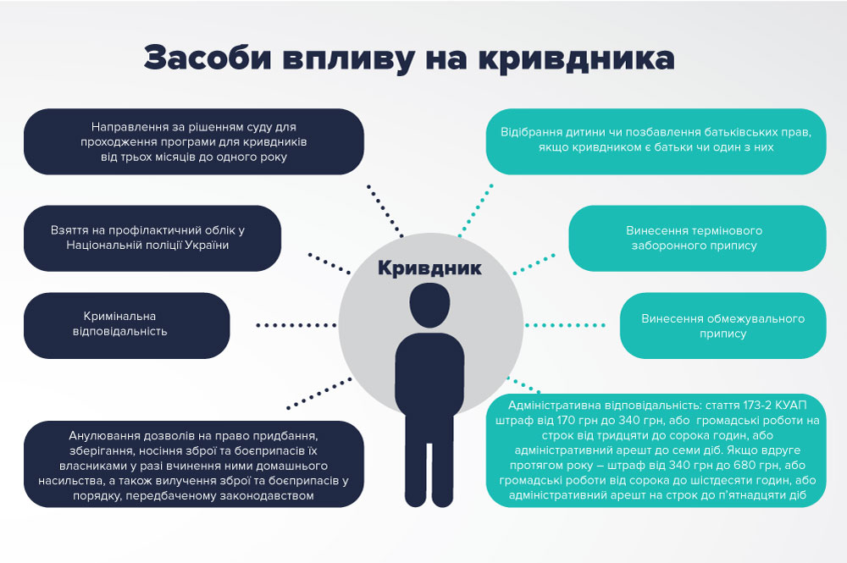Законом встановлено, що до кривдника (особи що вчинила домашнє насильство у будь-якій формі) суб’єктами, що здійснюють заходи у сфері запобігання та протидії домашньому насильству може бути встановлено спеціальні заходи щодо протидії домашньому насильству. До спеціальних заходів щодо протидії домашньому насильству належать:
1) терміновий заборонний припис стосовно кривдника (виноситься уповноваженими підрозділами органів Національної поліції України);
2) обмежувальний припис стосовно кривдника (видається судом);
3) взяття на профілактичний облік кривдника та проведення з ним профілактичної роботи (здійснюється уповноваженими підрозділами органу Національної поліції України);
4) направлення кривдника на проходження програми для кривдників (відповідальними за виконання програм для кривдників, є місцеві державні адміністрації та органи місцевого самоврядування).
Розглянемо особливості деяких із основних спеціальних заходів, на які слід більше звернути увагу.
Терміновий заборонний припис виноситься кривднику уповноваженими підрозділами органів Національної поліції України у разі існування безпосередньої загрози життю чи здоров’ю постраждалої особи з метою негайного припинення домашнього насильства, недопущення його продовження чи повторного вчинення.
Терміновий заборонний припис може містити такі заходи:
1) зобов’язання залишити місце проживання (перебування) постраждалої особи;
2) заборона на вхід та перебування в місці проживання (перебування) постраждалої особи;
3) заборона в будь-який спосіб контактувати з постраждалою особою.
Під час вирішення питання про винесення термінового заборонного припису пріоритет надається безпеці постраждалої особи.
Вимога поширюється на місце спільного проживання постраждалої особи та кривдника незалежно від того, чи належить таке помешкання одному з них на праві власності, чи дане помешкання є орендованим, або право на квартиру/будинок належить родичам, знайомим тощо.
Терміновий заборонний припис виноситься строком до 10 діб за заявою постраждалої особи, а також за власною ініціативою працівником уповноваженого підрозділу органів Національної поліції України за результатами оцінки ризиків.
Особа, стосовно якої винесено терміновий заборонний припис, може оскаржити його до суду.
Обмежувальний припис видається судом у порядку, встановленому Цивільним процесуальним кодексом України.
Право звернутися до суду із заявою про видачу обмежувального припису стосовно кривдника мають:
1) постраждала особа або її представник;
2) у разі вчинення домашнього насильства стосовно дитини – батьки або інші законні представники дитини, родичі дитини (баба, дід, повнолітні брат, сестра), мачуха або вітчим дитини, а також орган опіки та піклування;
3) у разі вчинення домашнього насильства стосовно недієздатної особи – опікун, орган опіки та піклування.
Заява про видачу обмежувального припису подається до суду за місцем проживання (перебування) особи, яка постраждала від домашнього насильства або насильства за ознакою статі, а якщо зазначена особа перебуває у закладі, що належить до загальних чи спеціалізованих служб підтримки постраждалих осіб, – за місцезнаходженням цього закладу.
Обмежувальний припис видається на строк від 1 до 6 місяців та може бути продовжений судом на строк не більше 6 місяців. Таке продовження має місце лише один раз.
Судом визначається один чи декілька заходів тимчасового обмеження прав кривдника або покладення на нього наступних обов’язків:
1) заборона перебувати в місці спільного проживання (перебування) з постраждалою особою;
2) усунення перешкод у користуванні майном, що є об’єктом права спільної сумісної власності або особистою приватною власністю постраждалої особи;
3) обмеження спілкування з постраждалою дитиною;
4) заборона наближатися на визначену відстань до місця проживання (перебування), навчання, роботи, інших місць частого відвідування постраждалою особою;
5) заборона особисто і через третіх осіб розшукувати постраждалу особу, якщо вона за власним бажанням перебуває у місці, невідомому кривднику, переслідувати її та в будь-який спосіб спілкуватися з нею;
6) заборона вести листування, телефонні переговори з постраждалою особою або контактувати з нею через інші засоби зв’язку особисто і через третіх осіб.
Про видачу обмежувального припису кривднику суддя у встановлений законом строк інформує уповноважені підрозділи органів Національної поліції України за місцем проживання (перебування) постраждалої особи для взяття кривдника на профілактичний облік, а також районні, районні у містах Києві і Севастополі державні адміністрації та виконавчі органи сільських, селищних, міських, районних у містах рад за місцем проживання (перебування) постраждалої особи.
Обмежувальний припис не може містити заходів, що обмежують право проживання чи перебування кривдника у місці свого постійного проживання (перебування), якщо кривдником є особа, яка не досягла вісімнадцятирічного віку на день видачі такого припису.
Постраждала особа може вимагати від кривдника компенсації її витрат на лікування, отримання консультацій або на оренду житла, яке вона винаймає (винаймала) з метою запобігання вчиненню стосовно неї домашнього насильства, а також періодичних витрат на її утримання, утримання дітей чи інших членів сім’ї, які перебувають (перебували) на утриманні кривдника, у порядку, передбаченому законодавством.
Таким чином, законодавство запроваджує нові заходи, які можуть бути застосовані до кривдника у разі здійснення ним домашнього насильства, або погрози його здійснення. Такі заходи мають захищати осіб, які постраждали від домашнього насилля та попереджувати таке насилля.

